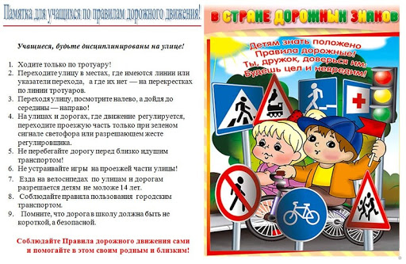

**« Неделя Безопасности» в МОУ «Усть-Наринзорская ООШ»**

В нашей школе с 21 по 24 сентября 2020 года было организовано проведение «Недели безопасности», посвященной вопросам обеспечения безопасности детей на дорогах .

Неделя безопасности дорожного движения была призвана привлечь внимание всех участников дорожного движения к этому вопросу.

Цель недели безопасности: привить детям уважение к себе и другим участникам дорожного движения, быть внимательными на дорогах и беречь свою жизнь и здоровье! В школе были проведены различные по форме мероприятия, направленные на предупреждение дорожного травматизма. В течении  недели с учащимися проводились викторины на тему:                        « Безопасность дорожного движения» и др. Ребятам были розданы памятки по ПДД.

В начальных классах  был организован просмотр мультфильмов по основам безопасности. Также в 1-4 классах проведена викторина « Правила – твои друзья! Забывать друзей нельзя!», целью которой было формировать представления школьников о безопасности дорожного движения при передвижении по улицам и дорогам, воспитывать навыки выполнения основных правил поведения учащихся на улице, дороге, с целью предупреждения детского дорожно-транспортного травматизма.

В каждом классе были проведены инструктажи по ПДД.